

**Об утверждении регламента государственной услуги "Выдача документов о прохождении подготовки, повышении квалификации и переподготовке кадров отрасли здравоохранения"**

***Утративший силу***

Постановление акимата Жамбылской области от 27 июля 2015 года № 161. Зарегистрировано Департаментом юстиции Жамбылской области 21 августа 2015 года № 2731. Утратило силу постановлением акимата Жамбылской области от 26 января 2017 года № 9

      Сноска. Утратило силу постановлением акимата Жамбылской области от 26.01.2017 № 9 (вводится в действие по истечении 10 календарных дней после дня его первого официального опубликования).  
      Примечание РЦПИ.  
      В тексте документа сохранена пунктуация и орфография оригинала.  
      В соответствии с Законом Республики Казахстан от 23 января 2001 года "О местном государственном управлении и самоуправлении в Республике Казахстан" и с Законом Республики Казахстан от 15 апреля 2013 года "О государственных услугах" акимат Жамбылской области **ПОСТАНОВЛЯЕТ**:  
      1. Утвердить прилагаемый регламент государственной услуги "Выдача документов о прохождении подготовки, повышении квалификации и переподготовке кадров отрасли здравоохранения".  
      2. Коммунальному государственному учреждению "Управление здравоохранения акимата Жамбылской области" в установленном законодательством порядке обеспечить:  
      1) государственную регистрацию настоящего постановления в органах юстиции;  
      2) в течение десяти календарных дней после государственной регистрации настоящего постановления его направление на официальное опубликование в периодических печатных изданиях и в информационно-правовой системе "Әділет";  
      3) размещение настоящего постановления на интернет-ресурсе акимата Жамбылской области.  
      3. Признать утратившим силу постановление акимата Жамбылской области от 31 июля 2014 года № 211 "Об утверждении регламента государственной услуги "Выдача документов о прохождении подготовки, повышении квалификации и переподготовке кадров отрасли здравоохранения" (зарегистрировано в Реестре государственной регистрации нормативных правовых актов за № 2313, опубликовано в газете "Знамя труда" от 23.09.2014 года № 104(17977).  
      4. Контроль за исполнением настоящего постановления возложить на заместителя акима области Е. Манжуова.  
      5. Настоящее постановление вступает в силу со дня государственной регистрации в органах юстиции и вводится в действие по истечении десяти календарных дней после дня его первого официального опубликования.

|  |  |
| --- | --- |
| *Аким области* | *К. Кокрекбаев* |

|  |  |
| --- | --- |
|  | Утвержден постановлением акимата Жамбылской области от "27" июля 2015 года № 161 |

**Регламент государственной услуги**  
**"Выдача документов о прохождении подготовки, повышении квалификации и переподготовке кадров отрасли здравоохранения"**

**1. Общие положения**

      1. Государственная услуга "Выдача документов о прохождении подготовки, повышении квалификации и переподготовке кадров отрасли здравоохранения" (далее – государственная услуга) оказывается коммунальным государственным учреждением "Управление здравоохранения акимата Жамбылской области" (далее – услугодатель) на основании стандарта государственной услуги "Выдача документов о прохождении подготовки, повышении квалификации и переподготовке кадров отрасли здравоохранения", утвержденного приказом Министра здравоохранения и социального развития Республики Казахстан от 28 апреля 2015 года № 297 в соответствии со стандартом государственной услуги "Выдача документов о прохождении подготовки, повышении квалификации и переподготовке кадров отрасли здравоохранения", утвержденного приказом Министра здравоохранения и социального развития Республики Казахстан от 28 апреля 2015 года № 297 (далее - стандарт) при непосредственном обращении услугополучателя к услугодателю.  
      Форма оказания государственной услуги – бумажная.  
      2. Результат оказания государственной услуги – документы о прохождении подготовки, повышении квалификации и переподготовки кадров отрасли здравоохранения в соответствии с видами и формами документов об образовании государственного образца.  
      Форма предоставления результата оказания государственной услуги: бумажная.

**2. Описание порядка действий структурных подразделений (работников) услугодателя в процессе оказания государственной услуги**

      1. Основанием для начала процедуры (действия) по оказанию государственной услуги является наличие заявления услугополучателя по форме, согласно приложению 1 Стандарта и документов услугополучателя, указанных в пункте 9 Стандарта.  
      2. Содержание каждой процедуры (действия), входящий в состав процесса оказания государственной услуги, длительность его выполнения:  
      3. При выдаче документов о прохождении подготовки кадров отрасли здравоохранения:  
      1) ответственный работник учебной части производит прием и регистрацию заявления услугополучателя – время исполнения 30 (тридцать) минут;  
      2) заведующий учебной части ознакамливается с заявлением, готовит проект приказа и документы - время исполнения 5 (пять) рабочих дней;  
      3) заместитель руководителя услугодателя ознакамливается и подписывает документы и приказ -время исполнения 5 (пять) рабочих дней;  
      4) руководитель услугодателя подписывает документы и приказ-время исполнения 3 (три) рабочих дня;  
      5) ответственный работник учебной части выдает результат государственной услуги услугополучателю -время исполнения 2 (два) рабочих дня.  
      Срок оказания государственной услуги, с момента сдачи пакета документов услугополучателем 15 (пятнадцать) рабочих дней со дня принятия решения итоговой Государственной аттестационной комиссии (квалификационной комиссии) или руководителя услугодателя.  
      При выдаче документов о повышении квалификации и переподготовке кадров отрасли здравоохранения:  
      1) ответственный работник отделения повышения квалификации и переподготовки производит прием и регистрацию заявления услугополучателя – время исполнения 30 (тридцать) минут;   
      2) заместитель руководителя услугодателя ознакамливается с заявлением, дает указание для разработки проекта приказа -время исполнения 1 (один) рабочий день;  
      3) ответственный работник отделения повышения квалификации и переподготовки кадров готовит проект приказа и документы - время исполнения 1 (один) рабочий день;  
      4) руководитель услугодателя подписывает документы и приказ-время исполнения 2 (два) часа;  
      5) ответственный работник отделения повышения квалификации и переподготовки кадров выдает результат государственной услуги услугополучателю - время исполнения 1 (один) рабочий день.  
      Срок оказания государственной услуги, с момента сдачи пакета документов услугополучателем – 3 (три) рабочих дня со дня принятия решения итоговой Государственной аттестационной комиссии (квалификационной комиссии) или руководителя услугодателя.  
      1. Результат процедуры (действия) по оказанию государственной услуги, который служит основанием для начала выполнения следующей процедуры (действия):  
      При выдаче документов о прохождении подготовки кадров отрасли здравоохранения:  
      1) прием и регистрация заявления услугополучателя ответственным работником учебной части;  
      2) ознакомление заявлением заведующего учебной части, подготовка проекта приказа;  
      3) подписание заместителем руководителя услугодателя документов и приказа;  
      4) подписание руководителем услугодателя документов и приказа;  
      5) подготовка результата государственной услуги ответственным работником учебной части, для выдачи услугополучателю.  
      При выдаче документов о повышении квалификации и переподготовке кадров отрасли здравоохранения:  
      1) прием и регистрация заявления услугополучателя ответственным работником отделения повышения квалификации и переподготовки кадров;  
      2) указание заместителя руководителя услугодателя для разработки проекта приказа;  
      3) подготовка ответственным работником отделения повышения квалификации и переподготовки кадров документов и проекта приказа;  
      4) подписание руководителем услугодателя документов и приказа;  
      5) подготовка результата государственной услуги ответственным работником отделения повышения квалификации и переподготовки кадров, для выдачи услугополучателю.

**3. Описание порядка взаимодействия структурных подразделений (работников) услугодателя в процессе оказания государственной услуги**

      1. Перечень структурных подразделений (работников) услугодателя, которые участвуют в процессе оказания государственной услуги:  
      Ответственные лица при выдаче документов о прохождении подготовки отрасли здравоохранения:  
      1) ответственный работник учебной части;  
      2) заведующий учебной части;  
      3) заместитель руководителя услугодателя;  
      4) руководитель услугодателя.  
      Ответственные лица при выдаче документов о повышении квалификации и переподготовке кадров отрасли здравоохранения:  
      1) ответственный работник отделения повышения квалификации и переподготовки кадров;  
      2) заместитель руководителя услугодателя;  
      3) руководитель услугодателя.  
      1. Описание последовательности процедур (действий) между структурными подразделениями услугодателя:  
      При выдаче документов о прохождении подготовки кадров отрасли здравоохранения:  
      1) ответственный работник учебной части производит прием и регистрацию заявления услугополучателя – время исполнения 30 (тридцать) минут;  
      2) заведующий учебной части ознакамливается с заявлением, готовит проект приказа и документы - время исполнения 5 (пять) рабочих дней;  
      3) заместитель руководителя услугодателя ознакамливается и подписывает документыи приказ -время исполнения 5 (пять) рабочих дней;  
      4) руководитель услугодателя подписывает документы и приказ–времяисполнения 3 (три) рабочих дня;  
      5) ответственный работник учебной части выдает результат государственной услуги услугополучателю -время исполнения 2 (два) рабочих дня.  
      Сроки оказания государственной услуги:  
      1. с момента сдачи пакета документов услугодателю – при прохождении подготовки 15 (пятнадцать) рабочих дней, со дня принятия решения итоговой Государственной аттестационной комиссии (квалификационной комиссии) или руководителя услугодателя.  
      При выдаче документов о повышении квалификации и переподготовке кадров отрасли здравоохранения:  
      1) ответственный работник отделения повышения квалификации и переподготовки производит прием и регистрацию заявления услугополучателя – время исполнения 30 (тридцать) минут. При несоответствии представленных документов мотивированный отказ;  
      2) заместитель руководителя услугодателя ознакамливается с заявлением, дает указание для разработки проекта приказа - время исполнения 1 (один) рабочий день;  
      3) ответственный работникотделения повышения квалификации и переподготовки кадров готовит проект приказа и документы - время исполнения 1 (один) рабочий день;  
      4) руководитель услугодателя подписывает документы и приказ -время исполнения 2 (два) часа;  
      5) ответственный работник отделения повышения квалификации и переподготовки кадров выдает результат государственной услуги услугополучателю - время исполнения 1 (один) рабочий день.  
      Срок оказания государственной услуги, с момента сдачи пакета документов услугополучателем – 3 (три) рабочих дня со дня принятия решения итоговой Государственной аттестационной комиссии (квалификационной комиссии) или руководителя услугодателя.  
      Подробное описание последовательности процедур (действий), взаимодействий структурных подразделений (работников) услугодателя в процессе оказания государственной услуги, а также описание порядка взаимодействия с иными услугодателямиотражается в справочнике бизнес-процессов оказания государственной услуги согласно приложению 2 к настоящему регламенту.

**4. Заключительные положения**

      1. Справочник бизнес-процессов оказания государственной услуги размещен на официальном сайте акимата Жамбылской области zhambyl.gov.kz и на интернет – ресурсе Управления здравоохранения акимата Жамбылской области - http://densaulyk.zhambyl.kz.

|  |  |
| --- | --- |
|  | Приложение 1 к регламенту государственной услуги "Выдача документов о прохождении подготовки, повышении квалификации и переподготовке кадров отрасли здравоохранения" |

**Справочник**

**бизнес-процессов оказания государственной услуги "Выдача документов о прохождении подготовки, повышении квалификации и переподготовке кадров отрасли здравоохранения" При выдаче документов о прохождении подготовки кадров отрасли здравоохранения**

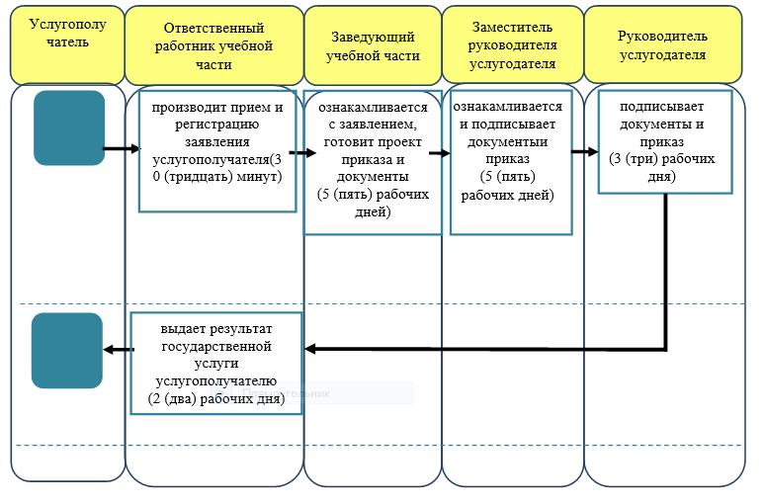

**Условные знаки:**

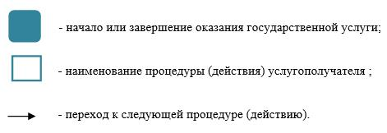

|  |  |
| --- | --- |
|  | Приложение 2 к регламенту государственной услуги "Выдача документов о прохождении подготовки, повышении квалификации и переподготовке кадров отрасли здравоохранения" |

**Справочник**

**бизнес-процессов оказания государственной услуги "Выдача документов о прохождении подготовки, повышении квалификации и переподготовке кадров отрасли здравоохранения" При выдаче документов о повышении квалификации и переподготовке кадров отрасли здравоохранения**

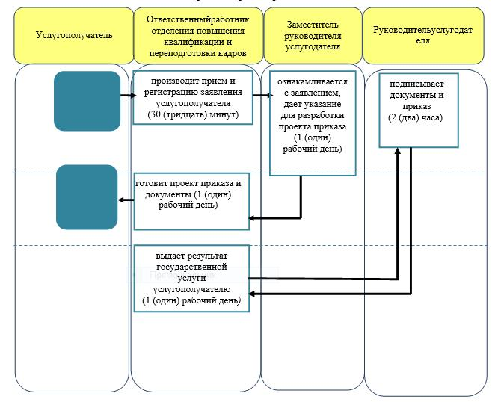

**Условные знаки:**



© 2012. РГП на ПХВ «Институт законодательства и правовой информации Республики Казахстан» Министерства юстиции Республики Казахстан